Принята на педагогическом совете
Протокол № 6
От «28 » августа 2020г.
Утверждаю
ио директора школы __________ Мананкова Т.А.
Приказ от «31 » августа 2020г. № 73/1

Программа защиты детей от информации, причиняющей вред их здоровью и развитию, в том числе от пропаганды насилия, жестокости и других социальных девиаций в СМИ, Интернете и других средствах массовой коммуникации.

с.Красное, 2020 г.

Пояснительная записка
Сегодня информационно-коммуникативные технологии предоставляют беспрецедентные возможности для детско-юношеского обучения и творчества. В то же время многие ученые, педагоги, родители, общественность серьезно обеспокоены негативным влиянием современной информационной среды на детей и молодежь. За последние годы в детской среде произошли серьезные изменения, связанные с неограниченной доступностью СМИ, средств мобильной связи и сети Интернет. Их бесконтрольное использование нередко оказывает на детей психотравмирующее и растлевающее влияние, побуждает их к рискованному, агрессивному, жестокому, антиобщественному поведению, облегчает их вовлечение в криминальную деятельность, развратные действия, азартные игры, тоталитарные секты и многое другое. При этом родители зачастую отстают от информационной грамотности своего ребенка, не подозревая, какой опасности он подвергается, сидя дома за компьютером, какой контент ребенок смотрит по телевидению и видео. Многие не знают и не интересуются содержанием сайтов, которые посещает их ребенок, в какие компьютерные игры играет, какую музыку слушает. Поскольку большинство современных родителей жалуются на занятость на работе, то для воспитания детей и контроля над их занятиями остается мало времени, сил, а порой и компетентности. Вследствие этого дети и подростки, в силу возраста не обладающие способностью фильтровать качество информации, могут бесконтрольно смотреть любые телепрограммы и посещать небезопасные для детского возраста Интернет страницы.
На основании ФЗ № 436-ФЗ "О защите детей от информации, причиняющей вред их здоровью и развитию" вступил в силу 1 сентября 2012 года в МБОУ «Краснянская СОШ» была разработана «Программа защиты детей от информации, причиняющей вред их здоровью и развитию, в том числе от пропаганды насилия, жестокости и других социальных девиаций в СМИ, Интернете и других средствах массовой коммуникации».
Целью данной Программы является создание условий для обеспечения защиты нравственности и охраны здоровья детей в сфере оборота информации.
Задачи:
1) Создание организационно-правовых механизмов в ОУ для защиты детей от распространения информации, причиняющей вред их здоровью и развитию.
2) Внедрение средств фильтрации и иных аппаратно-программных и технико-технологических устройств.
3) Профилактика у детей и подростков Интернет-зависимости, игровой зависимости.
4) Информационное просвещение граждан о возможности защиты детей от информации, причиняющей вред их здоровью и развитию.
Участники Программы:
- обучающиеся;
- родители;
- педагоги;
- социальный педагог;
- администрация школы.

Планируемый результат:
в ходе реализации данной Программы дети должны научиться сделать более безопасным и полезным свое общение в Интернете и иных информационно-телекоммуникационных сетях, а именно:
- критически относиться к сообщениям и иной информации, распространяемой в сетях Интернет, мобильной (сотовой) связи, посредством иных электронных средств массовой коммуникации;
- отличать достоверные сведения от недостоверных, вредную для них информацию от безопасной;
- избегать навязывания им информации, способной причинить вред их здоровью, нравственному и психическому развитию, чести, достоинству и репутации;
- распознавать признаки злоупотребления их неопытностью и доверчивостью, попытки вовлечения их в противоправную и иную антиобщественную деятельность;
- распознавать манипулятивные техники, используемые при подаче рекламной и иной информации;
- критически относиться к информационной продукции, распространяемой в информационно-телекоммуникационных сетях;
- анализировать степень достоверности информации и подлинность ее источников;
- применять эффективные меры самозащиты от нежелательных для них информации и контактов в сетях.
Все мероприятия, проводимые в рамках данной программы, представлены в таблицах «План мероприятий по обеспечению защиты детей от информации, причиняющей вред их здоровью и развитию» для учащихся, родителей и педагогов.

План мероприятий для учащихся по обеспечению
в МБОУ «Краснянская СОШ»
защиты детей от информации,
причиняющей вред их здоровью и развитию на 2020 – 2021 учебный год

№
Наименование мероприятия
Сроки исполнения
Исполнители
1
Размещение информации «О защите детей от информации, причиняющей вред их здоровью и развитию» на сайте ОУ
В течение года
Администрация школы
2
Проведение классных часов по теме «Интернет и моё здоровье», «Права детей в Интернете»
Ноябрь, апрель
Классные руководители
3
Минутки медиабезопасности на уроках информатики
В течение года
Учитель информатики
4
Раздача буклетов по теме «Безопасный Интернет – детям»
Октябрь
Классные руководители
5
Оформление уголка «Десять правил безопасности для детей в сети Интернет»
Октябрь - ноябрь
Учитель информатики
6
Всероссийский урок безопасности в сети Интернет
Октябрь
Классные руководители, учитель информатики
7
Конкурс рисунков «Безопасный Интернет»
Февраль
Классные руководители

План мероприятий для родителей по обеспечению
в МБОУ «Краснянская СОШ»
защиты детей от информации,
причиняющей вред их здоровью и развитию на 2020 – 2021 учебный год

№
Наименование мероприятия
Сроки исполнения
Исполнители
1
Размещение информации «О защите детей от информации, причиняющей вред их здоровью и развитию» на сайте ОУ
В течение года
Администрация школы
2
Проведение тематических родительских собраний
В течение года
Классные руководители
3
Анкетирование «Безопасность ребенка в сети Интернет»
Ноябрь
Классные руководители, социальный педагог
4
Раздача памяток «Безопасность ребенка в Интернете»
Октябрь
Классные руководители
5
Оформление уголка «Десять правил безопасности для детей в сети Интернет»
Октябрь - ноябрь
Учитель информатики

План мероприятий для педагогов по обеспечению
в МБОУ «Краснянская СОШ»
защиты детей от информации,
причиняющей вред их здоровью и развитию на 2020 – 2021 учебный год

№
Наименование мероприятия
Сроки исполнения
Исполнители
1
Разработка нормативно – правовых документов
Начало учебного года
Администрация школы
2
Проверка работы фильтрующей и отслеживающих систем
1 раз в 3 месяца с составлением акта проверки
Учитель информатики и ИКТ
3
Проверка содержания библиотечного фонда на наличие экстремистских материалов
Январь,
июнь
Библиотекарь

4
Разработка плана мероприятий по защите детей от информации, причиняющей вред их здоровью и развитию
Начало учебного года
Администрация школы
5
Круглый стол «Опасность современной информационной среды для детей и подростков. Основные законы РФ и международного права в области медиасферы»
Декабрь - январь
Администрация школы
6
Анкетирование «Безопасность ребенка в сети Интернет»
Октябрь
Социальный педагог

Приложение 1
Материал для сайта МБОУ «Краснянская СОШ»

О защите детей от информации, причиняющей вред их здоровью и развитию
- Федеральный закон «О защите детей от информации, причиняющей вред их здоровью и развитию» направлен на защиту детей от разрушительного, травмирующего их психику информационного воздействия, а также от информации, способной развить в ребенке порочные наклонности.
- Федеральный закон вводит запрет на информацию, вызывающую у детей страх, ужас и панику, а также оправдывающую насилие и (или) жестокость по отношению к людям или животным, и противоправное поведение. Недопустимо бесконтрольно распространять информацию, способную вызвать у детей желание употреблять наркотики, алкоголь или побуждающую к занятиям проституцией, бродяжничеством или попрошайничеством, или совершению действий, угрожающих их жизни и (или) здоровью, а также самоубийству.
- Кроме того, под запретом окажутся любые кадры и сюжеты, отрицающие семейные ценности, пропагандирующие неуважение к родителям. Помимо этого до детей запрещается доносить нецензурную брань. Отдельно в законе говорится о запрете к показу детской аудитории порнографической продукции.
- Законом вводится классификация информационной продукции по категориям в зависимости от возраста детей: для детей, не достигших 6 лет, для детей, достигших 6 лет, для детей, достигших 12 лет, для детей, достигших 16 лет, а также установлена категория – «информационная продукция, запрещенная для детей».
- Указанные сведения должны быть указаны в виде специальных знаков, которые будут сопровождать не только фильмы и передачи на ТВ, но и печатные издания, интернет-сайты, а также афиши и билеты на зрелищные мероприятия.
- Допускается распространение вышеперечисленной информации по ТВ и радио только с 23 часов до 4 часов по местному времени, за исключением платных каналов. Если же речь идет о печатной продукции, то ее смогут продавать исключительно в запечатанной упаковке.
- Оценивать, способна ли та или иная информационная продукция причинить вред здоровью и развитию детей, будут эксперты, имеющие высшее профессиональное образование и обладающие специальными знаниями в области педагогики, возрастной психологии, возрастной физиологии и детской психиатрии.
- Закон «О защите детей от информации, причиняющей вред их здоровью и развитию» вступит в силу с 1 сентября 2012 года.
- Закон не распространяется на рекламу, на научную информацию, а также на продукцию, которая представляет собой историческую и художественную ценность.
Приложение 2
Буклет для учащихся «Безопасный Интернет – детям»

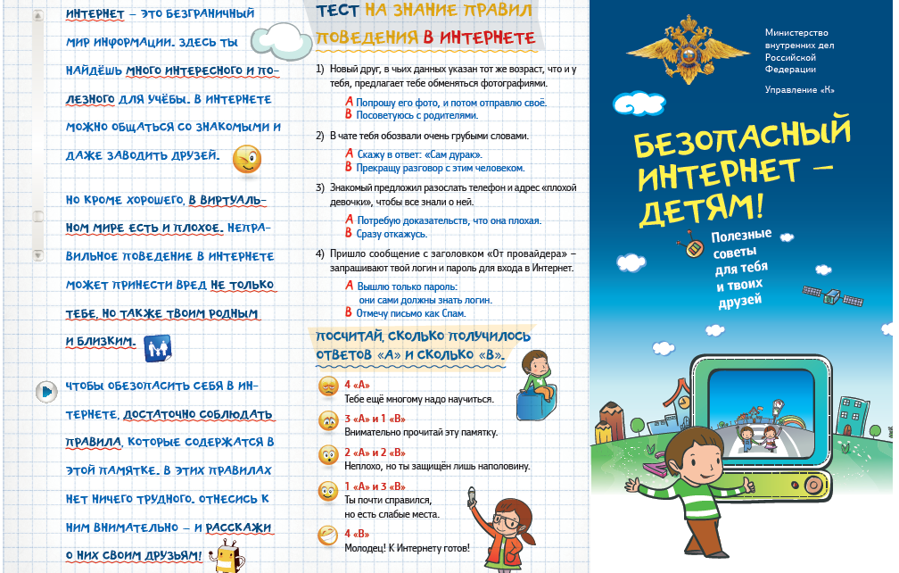

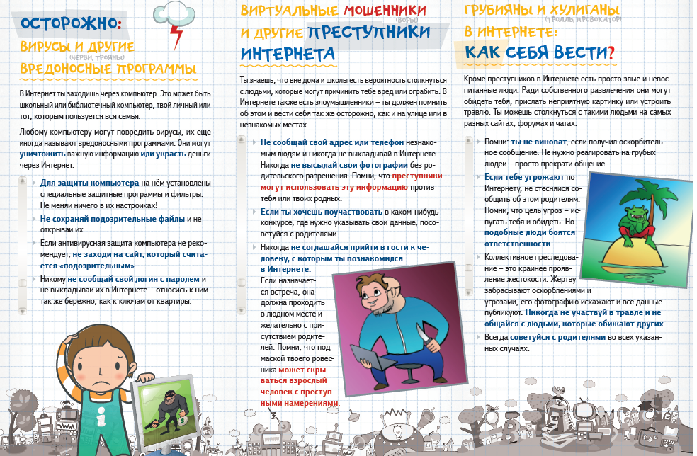

Приложение 3
Материал для уголка «Десять правил безопасности для детей в сети Интернет»

Десять правил безопасности для детей в сети Интернет
1. Поощряйте детей делиться с вами их опытом в Интернете. Посещайте Сеть вместе с детьми.
2. Научите детей доверять интуиции. Если их в Интернете что–либо беспокоит, им следует сообщить об этом вам.
3. Если дети общаются в чатах, используют программы мгновенного обмена сообщениями, играют или занимаются чем–то иным, требующим регистрационного имени, помогите ребенку его выбрать и убедитесь, что оно не содержит никакой личной информации.
4. Настаивайте на том, чтобы дети никогда не выдавали своего адреса, номера телефона или другой личной информации, например, места учебы или любимого места для прогулки.
5. Объясните детям, что разница между правильным и неправильным одинакова: как в и Интернете, так и в реальной жизни.
6. Научите детей уважать других в Интернете. Убедитесь, что они знают о том, что правила хорошего поведения действуют везде — даже в виртуальном мире.
7. Настаивайте, чтобы дети уважали собственность других в Интернете. Объясните, что незаконное копирование чужой работы — музыки, компьютерных игр и других программ — является кражей.
8. Скажите детям, что им никогда не следует встречаться с друзьями из Интернета. Объясните, что эти люди могут оказаться совсем не теми, за кого себя выдают.
9. Скажите детям, что не все, что они читают или видят в Интернете, — правда. Приучите их спрашивать вас, если они не уверены.
10. Контролируйте деятельность детей в Интернете с помощью современных программ. Они помогут отфильтровать вредное содержимое, выяснить, какие сайты посещает ребенок и что он делает на них.
Приложение 4
Анкета для родителей и педагогов «Безопасность ребенка в сети Интернет»

Анкета для родителей и педагогов
(вопросы для собеседования)
Целью осуществляемого анкетирования является
1. Выявление степени информированности (осведомленности) субъектов образовательного процесса в вопросах безопасной работы на компьютере и в сети Интернет; соблюдения правил сетевого этикета; критической оценки получаемой информации.
2. Изучение мотивации использования компьютера и сети интернет.
Представленные в анкете вопросы предполагают свободную форму ответов.
Технология проведения анкетирования
При проведении опроса важно, чтобы для всех субъектов образовательного процесса была указана единая цель опроса, а условия проведения были идентичными в каждой группе. Респондентам необходимо объяснить что:
- Опрос проводится с целью выяснения их уровня информированности по вопросам использования компьютера и сети интернет.
- На вопросы анкеты не существует правильных и неправильных ответов.
- Заполняя анкету, респонденты должны в свободной форме выразить своё мнение по поводу вопроса и/или привести примеры.
- Все ответы на вопросы анкеты являются конфиденциальными, поэтому фамилию на анкете писать не надо.
- Результаты анкеты будут анализироваться за пределами образовательного учреждения, поэтому опрашиваемые могут отвечать правду и чувствовать себя в безопасности

- Как Вы считаете, соблюдаются ли в Вашем образовательном учреждении нормы работы на компьютерах? Если не соблюдаются – укажите причины.
- Проводятся ли в Вашем образовательном учреждении исследования, направленные на выявление компьютерной зависимости? Если проводятся – знаете ли Вы их результаты.
- Назовите самые распространенные признаки компьютерной зависимости?
- Знаете ли Вы развитию каких заболеваний способствует ненормированная работа на компьютере? Назовите их.
- Какие опасности вы видите для себя как для пользователя в Интернете? Назовите их.
- Знаете ли Вы как правильно и без ущерба для здоровья пользоваться Интернетом?
- Как Вы оцениваешь информацию в Интернете с точки зрения её достоверности? Вы верите всему, что написано в Интернете, что обсуждается в чатах?
- Знакомы ли Вы с этикетом общения в чатах, форумах, при отправке сообщений по электронной почте?
- С какой целью вы выходите в сеть Интернет?
- Знаете ли вы правила организации поиска информации в Интернет? Назовите их.
- Каково ваше отношение к спаму? Как против него бороться, и является ли он информационной опасностью?
- Перечислите способы защиты информации при работе в сети Интернет.
- Как Вы думаете, что такое «информационная безопасность»? Попробуй дать определение этому понятию.
- Устаёте ли Вы от информации? И если да, то от какой?
- Знаете ли вы что такое компьютерный вирус?
- С какими признаками проявления вирусов вам приходилось сталкиваться в практике работы на ПК?
- Какие действия вы предпримите, если заподозрите, что компьютер заражён?
- Какие средства вы используете для предотвращения распространения компьютерных вирусов?
- Знакомы ли вам программные средства, обеспечивающие контроль за поведением пользователя при работе за компьютером и в сети Интернет? Если да, то назовите их.
- Сколько времени в день вы проводите в сети Интернет?

Приложение 5
Памятка для родителей «Безопасность ребенка в Интернете»

